Brukertest 1

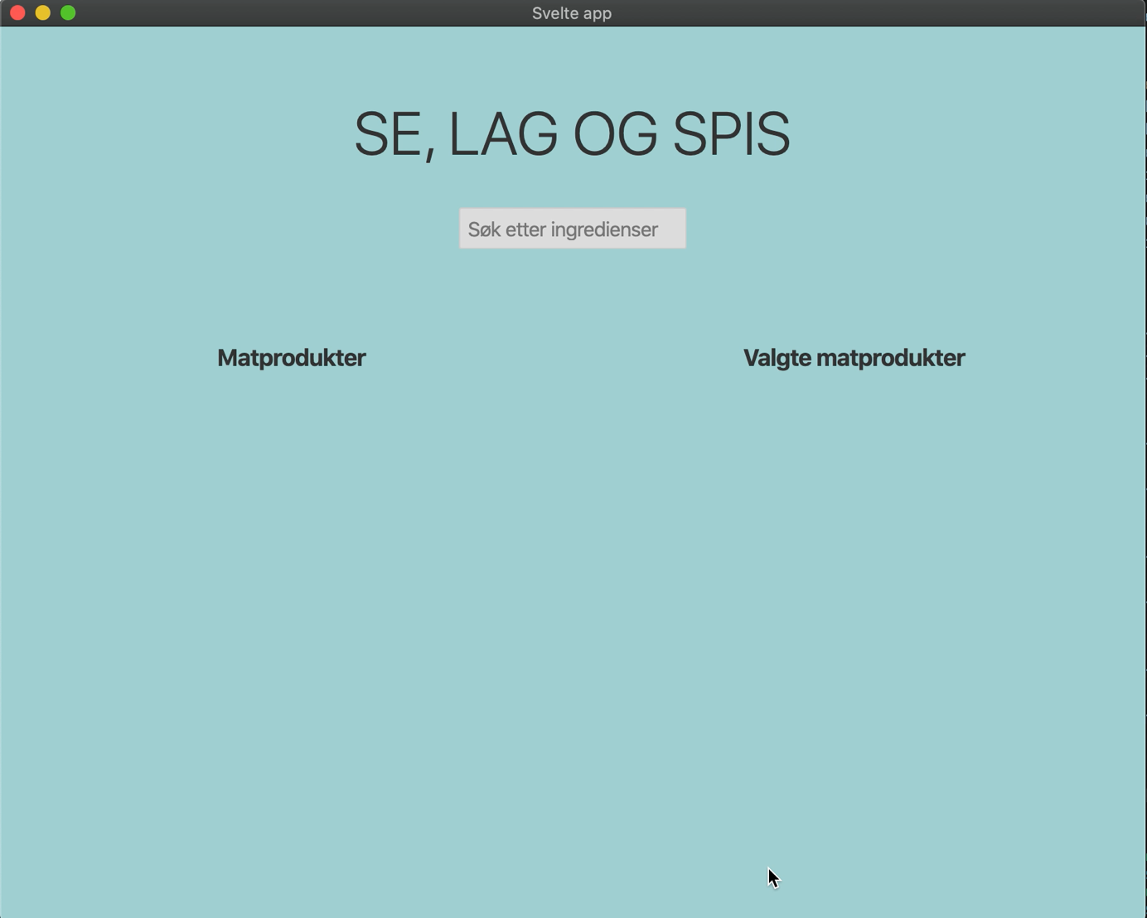

Personen fant det enkelt å bruke applikasjonen, men syntes designet på det som kommer opp på «matprodukter» kunne blitt bedre. Samt fargene.

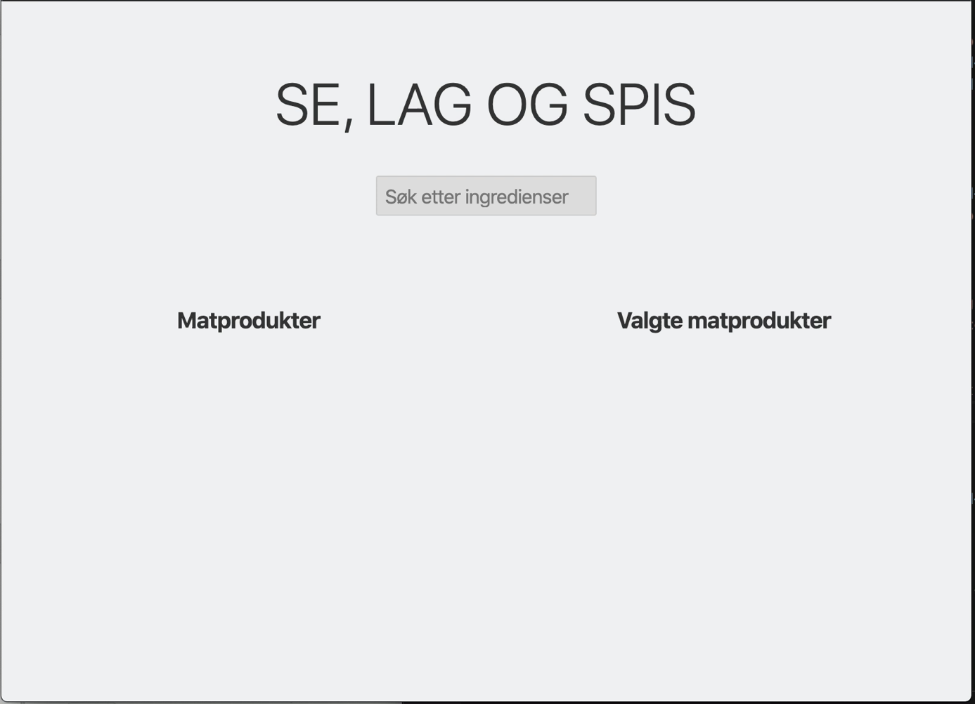Brukertest 2

Denne personen fant heller det ikke vanskelig å navigere seg gjennom applikasjonen, men da det var på tide til å finne en ny oppskrift så slet denne personen med å finne ut hvordan man kom seg tilbake til framsiden.

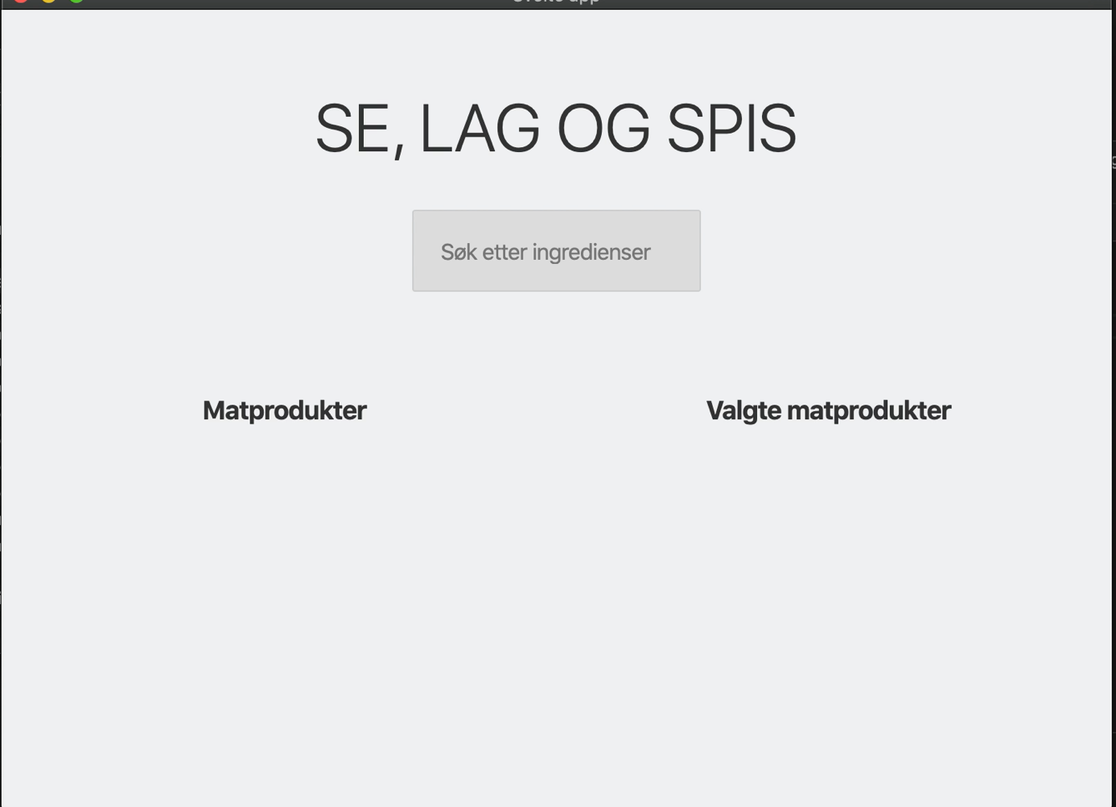Brukertest 3

Denne personen syntes det var en et ryddig grensesnitt og klarte seg fint å navigere seg gjennom applikasjonen.